Kesan Pertama Peminat Teknologi untuk Galaxy S25 Series, Paling Lengkap!

Galaxy S25 Series Unpacked mengundang peminat teknologi dari seluruh dunia. Bagi peminat teknologi dari Indonesia, Galaxy AI menghadirkan pengalaman yang semakin menarik dan personal.

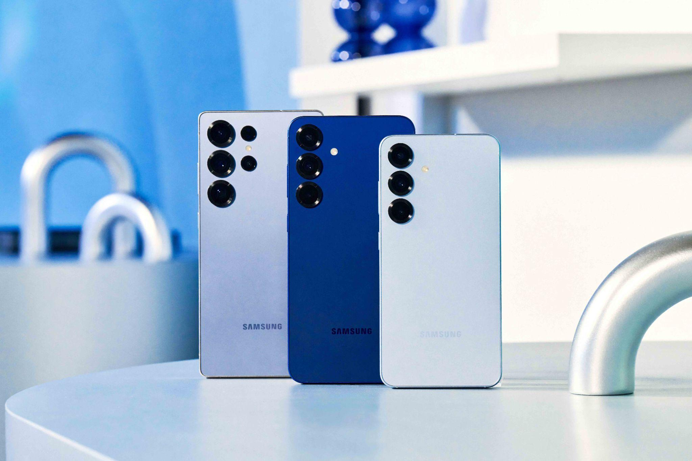
Samsung Galaxy S25 Series hadir dengan desain baru yang lebih premium dan elegan

Jakarta, 27 Januari 2025 - Samsung baru saja memperkenalkan Galaxy S25 Series dalam ajang Galaxy Unpacked 2025 di San Jose, California, Amerika Serikat, pada 23 Januari 2025. Tidak hanya hadir dengan desain premium, Galaxy S25 Series membawa terobosan besar melalui fitur Galaxy AI yang semakin canggih. Hal ini memberikan kesan pertama yang luar biasa bagi para peminat teknologi dunia, termasuk Dedy Irvan dari Jagat Review dan Malvin Nathaniel dari Best Indo Tech yang telah mengikuti perkembangan seri Galaxy Samsung dan juga Galaxy AI.

“Menghadirkan inovasi AI yang memahami kebutuhan pengguna secara real-time adalah cara Samsung untuk memberikan pengalaman teknologi yang lebih bermakna dan relevan bagi kehidupan sehari-hari. Dengan Galaxy AI terbaru, pengguna dapat menikmati kemampuan personalisasi yang lebih mendalam, termasuk fitur kamera canggih yang mampu mengoptimalkan setiap momen, baik siang maupun malam, hanya dengan satu sentuhan,” ujar Ilham Indrawan, MX Product Marketing Senior Manager, Samsung Electronics Indonesia.

Lantas, seperti apa first impression Dedy dan Malvin terhadap Galaxy S25 Series? Simak penuturannya berikut ini:

Galaxy AI Mengerti kamu Lebih dari Sebelumnya
Galaxy S25 Series menghadirkan pengalaman AI revolusioner yang tidak sekadar merespons perintah. Dengan Galaxy AI terbarukan yang lebih canggih dan intuitif, Galaxy S25 Series kini semakin cerdas dalam memahami kebutuhan pengguna sehingga dapat memberikan solusi yang tepat secara instan.

Keunggulan ini salah satunya terbukti dari fitur AI Select dan Audio Eraser yang benar-benar menyempurnakan pengalaman pengguna dalam memanfaatkan mobile AI, baik saat menjalani kegiatan sehari-hari maupun ketika traveling.

Hal ini pun diungkapkan Malvin dalam video Best Indo Tech, menyoroti bagaimana peningkatan fitur Galaxy AI pada Galaxy S25 Series.

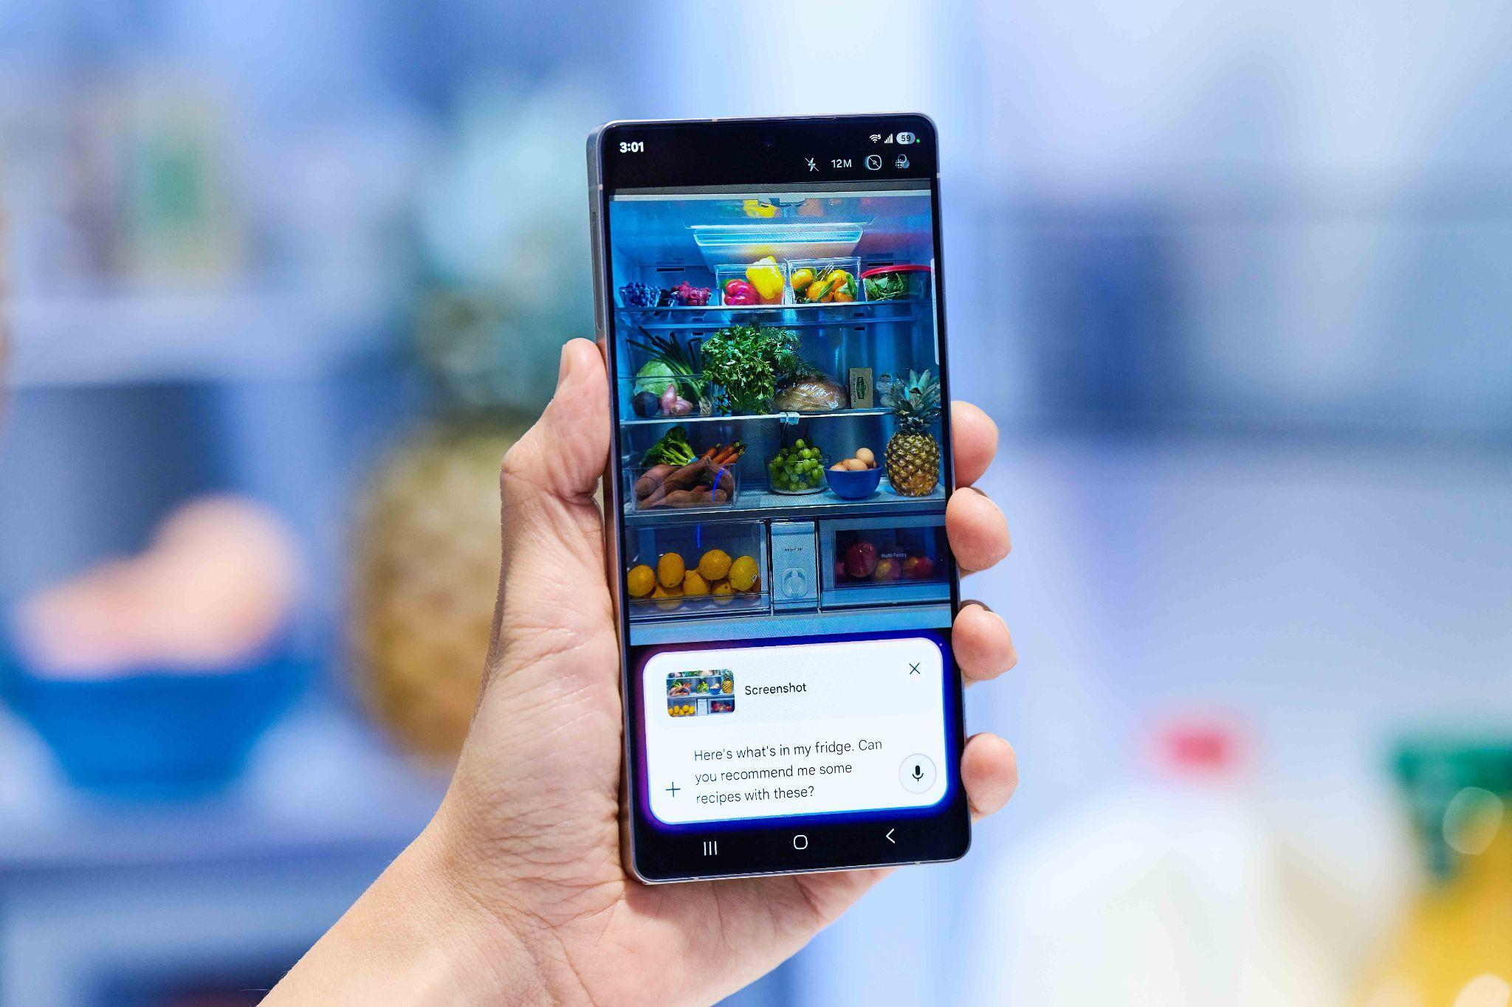
Peningkatan fitur Galaxy AI, salah satunya AI Select yang semakin memenuhi kebutuhan pengguna

"AI Select bener-bener bikin hidup lebih praktis. Misalnya, pas kita buka kulkas dan fotoin isinya, AI langsung kasih rekomendasi masakan yang bisa kita buat. Kalau lagi malas mikir, tinggal tanya aja ke AI, langsung dapet resep step-by-step yang menggunakan bahan yang ada di kulkas. Terus, waktu itu gue foto tiket konser, AI bisa cek lokasi dan jamnya, bahkan langsung masukin ke kalender atau aplikasi lain kayak Google Maps. Ini bener-bener efisien buat atur kegiatan kita,” ujar Malvin.

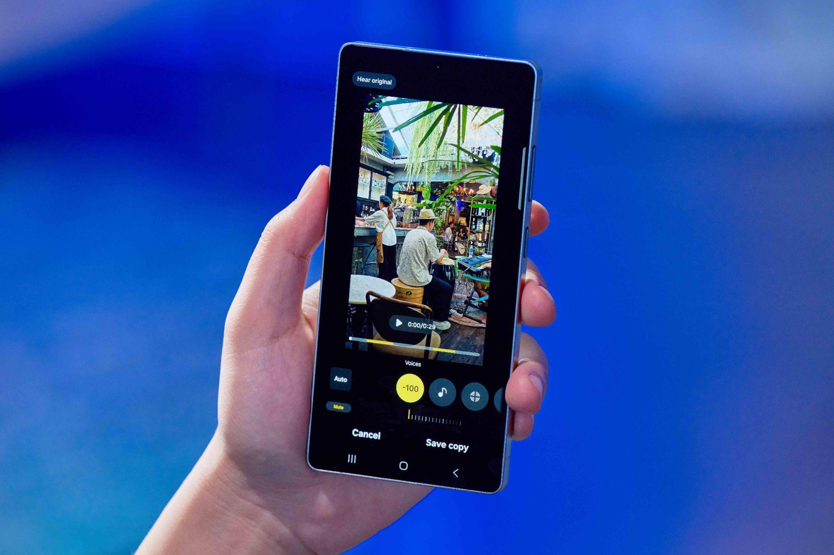
Kehadiran fitur Audio Eraser, yang memudahkan para kreator konten mengurangi suara bising

Sementara Audio Eraser juga mengesankan dengan kemampuannya membedakan elemen-elemen suara dalam rekaman. “Misalnya nih gue coba fitur ini saat di kafe, dengan Audio Eraser bisa mengurangi suara bising seperti orang ngobrol atau musik tanpa mengurangi kualitas suara yang ingin didengar. Untuk content creator, fitur ini pasti sangat berguna,” tambahnya.

Revolusi Kamera dengan Galaxy S25 Ultra: Lebih Luas, Lebih Detail, Lebih Sinematik
Galaxy S25 Ultra menghadirkan peningkatan revolusioner di bidang fotografi dan videografi, dirancang untuk memenuhi kebutuhan kreator yang menginginkan hasil visual sempurna. Dengan lensa Ultra-Wide 50 MP, fitur Galaxy Log terbaru, dan juga Virtual Aperture dan Clean Nightography Video yang ditingkatkan, Galaxy S25 Ultra menawarkan pengalaman kreatif yang tak tertandingi, mulai dari memotret lanskap hingga menghasilkan video sinematik.
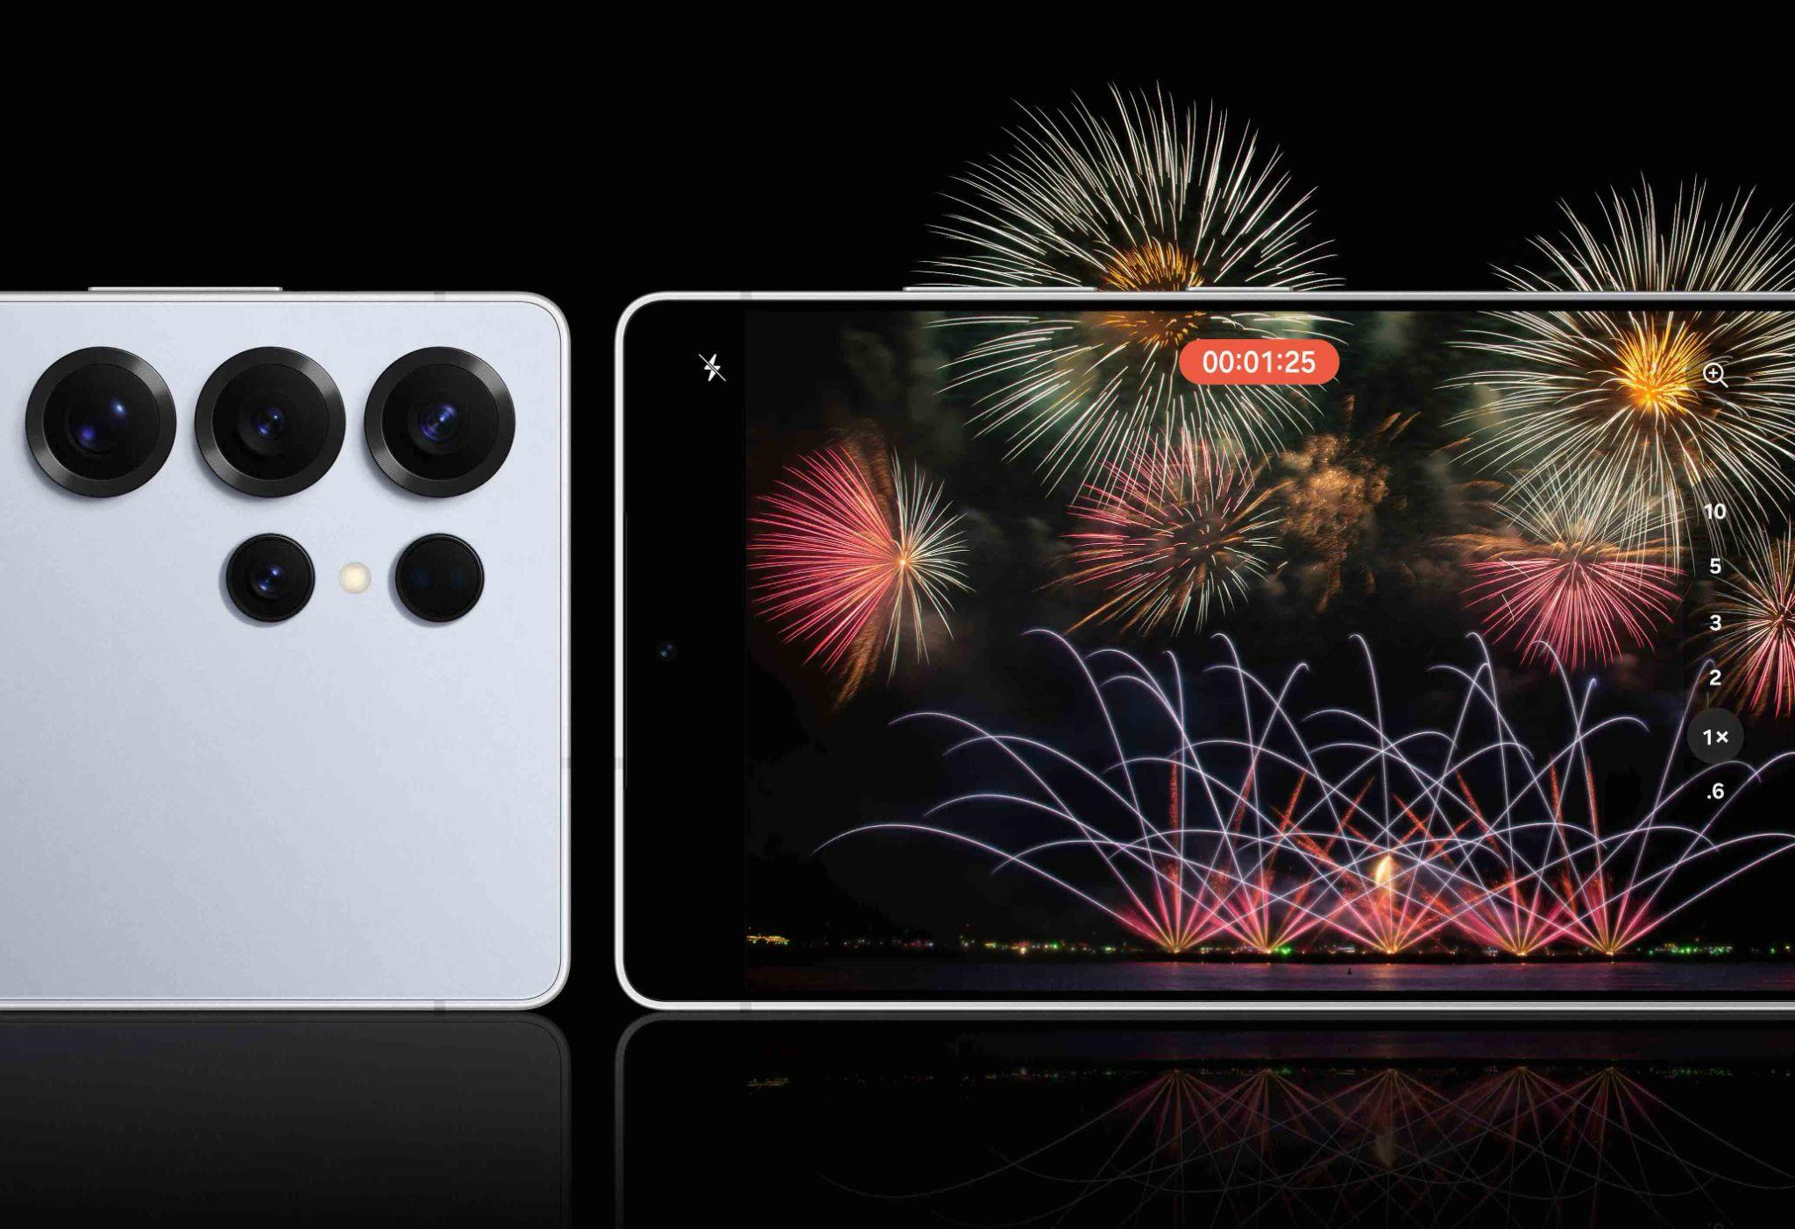
Peningkatan kamera pada Galaxy S25 Ultra, khususnya untuk video Nightography

Dedy Irvan dalam video JagatReview, menyoroti bagaimana peningkatan fitur kamera pada Galaxy S25 Ultra, “sekarang Galaxy S25 Series sudah upgrade lensa Ultra-wide menggunakan sensor 50MP, yang sebelumnya bertahun-tahun di 12MP. Ini sebenarnya sesuatu yang kita tunggu-tunggu. Dengan f/1.9, yang akhirnya bikin perekaman video Ultra-wide, Wide, dan Tele 5x, bisa mencapai 8K 30fps.”

Galaxy S25 Ultra semakin sempurna dengan fitur Nightography Video yang membuat perekaman bisa 4x lebih kaya informasi berkat 10 bit HDR, dan menghasilkan video yang lebih terang dalam kondisi minim cahaya, namun tetap jernih dan penuh warna. Serta Virtual Aperture untuk kontrol kreatif pada efek bokeh dengan hasil yang detail berkat model RAW yang dihasilkannya.

Selain itu, keunggulan terbaru adalah Galaxy Log yang dirancang untuk para kreator video. Fitur ini memungkinkan pengguna merekam dengan rentang dinamis tinggi dan fleksibilitas warna, memberikan hasil video raw yang ideal untuk proses editing profesional.

“Dengan fitur Galaxy Log di Galaxy S25 Series ini bisa ngasih lebih banyak informasi dalam video, sehingga nantinya editor punya kebebasan penuh buat ngedit, terutama saat color grading. Ibaratnya ini adalah ‘bahan mentah’ yang siap dimasak sesuai keinginan. Kalau lagi gak sempet manual edit, kita bisa tinggal klik tombol color correct, dan hasilnya langsung jadi," tambah Dedy.

Pre-order Galaxy S25 Series sekarang dan jadi yang pertama rasakan mobile AI yang lebih cerdas dan kamera dengan detail luar biasa.
Kamu bisa langsung pre-order Galaxy S25 Ultra, Galaxy S25+, atau Galaxy S25 selama periode 23 Januari - 13 Februari 2025 di www.samsung.com/id. Dengan menjadi salah satu pembeli, maka konsumen bisa mendapatkan bonus eksklusif yang menarik mulai dari Free Memory Upgrade dengan benefit hingga 4 juta rupiah, cashback dari mitra bank dengan nilai mencapai Rp1,5 juta. Terdapat juga penawaran trade-in cashback dengan nilai hingga Rp2,5 juta dan free Telkomsel eSIM 150GB senilai Rp900 ribu.

Galaxy S25 Ultra akan tersedia dalam 3 varian, yaitu 12/256GB dapat dimiliki dengan harga Rp22.999.000, lalu 12/512GB dengan harga Rp24.999.000, lalu untuk 12/1TB dibanderol senilai Rp28.999.000. Sementara untuk Galaxy S25+ varian 12/256GB dengan harga Rp17.999.000 dan varian 12/512GB dengan harga Rp19.999.000. Terakhir, untuk Galaxy S25 varian 12/256GB bisa dimiliki dengan merogoh kocek Rp14.999.000 dan varian 12/512GB dengan harga Rp16.999.000.

Galaxy S25 Ultra akan tersedia dalam 3 varian, yaitu 12/256GB dapat dimiliki dengan harga Rp22.999.000, lalu 12/512GB dengan harga Rp24.999.000, lalu untuk 12/1TB dibanderol senilai Rp28.999.000. Device ini memiliki beragam warna unik dan lucu untuk kamu miliki, yaitu Titanium Silverblue, Titanium Whitesilver, Titanium Gray, dan Titanium black. Selain itu, ada juga warna online exclusive, yaitu Titanium Pinkgold, Titanium Jetblack, dan Titanium Jadegreen.

Sementara untuk Galaxy S25+ varian 12/256GB dengan harga Rp17.999.000 dan varian 12/512GB dengan harga Rp19.999.000. Terakhir, untuk Galaxy S25 varian 12/256GB bisa dimiliki dengan merogoh kocek Rp14.999.000 dan varian 12/512GB dengan harga Rp16.999.000. Kedua device ini akan tersedia dengan warna Navy, Icyblue, Mint, dan Silver Shadow. Kemudian terdapat juga tiga warna online exclusive lainnya seperti Blueblack, Coralred, dan Pinkgold.

Untuk informasi lebih lanjut, kunjungi www.samsung.com/id.

-o0o-

Tentang Samsung Electronics Co., Ltd.
Samsung menginspirasi dunia dan membentuk masa depan dengan ide dan teknologi transformatif. Perusahaan ini mendefinisikan ulang dunia TV, smartphone, wearables, tablet, peralatan rumah tangga, sistem jaringan dan memori, sistem LSI, foundry dan solusi LED, serta menghadirkan pengalaman terhubung yang mulus melalui ekosistem SmartThings dan kolaborasi terbuka dengan para mitra. Untuk berita terkini, silakan kunjungi Samsung Newsroom di news.samsung.com.

Untuk keterangan lebih lanjut:
Fia Handayani  Public Relations Manager  Samsung Electronics Indonesia  Email: f.handayani@samsung.com | Maghfira Tabrani  Manager  Carl Byoir  Email: maghfira.tabrani@carlbyoir.com

